房市激盪五十年
《房價高漲的時代！！作者帶您回顧台灣房市發展歷程,
藉此判讀未來房市的可能演變趨勢，掌握最佳置產與獲利契機》
2014年7月財信出版 / 作者：卓輝華 | / 定價：450元 各大書局皆有販售
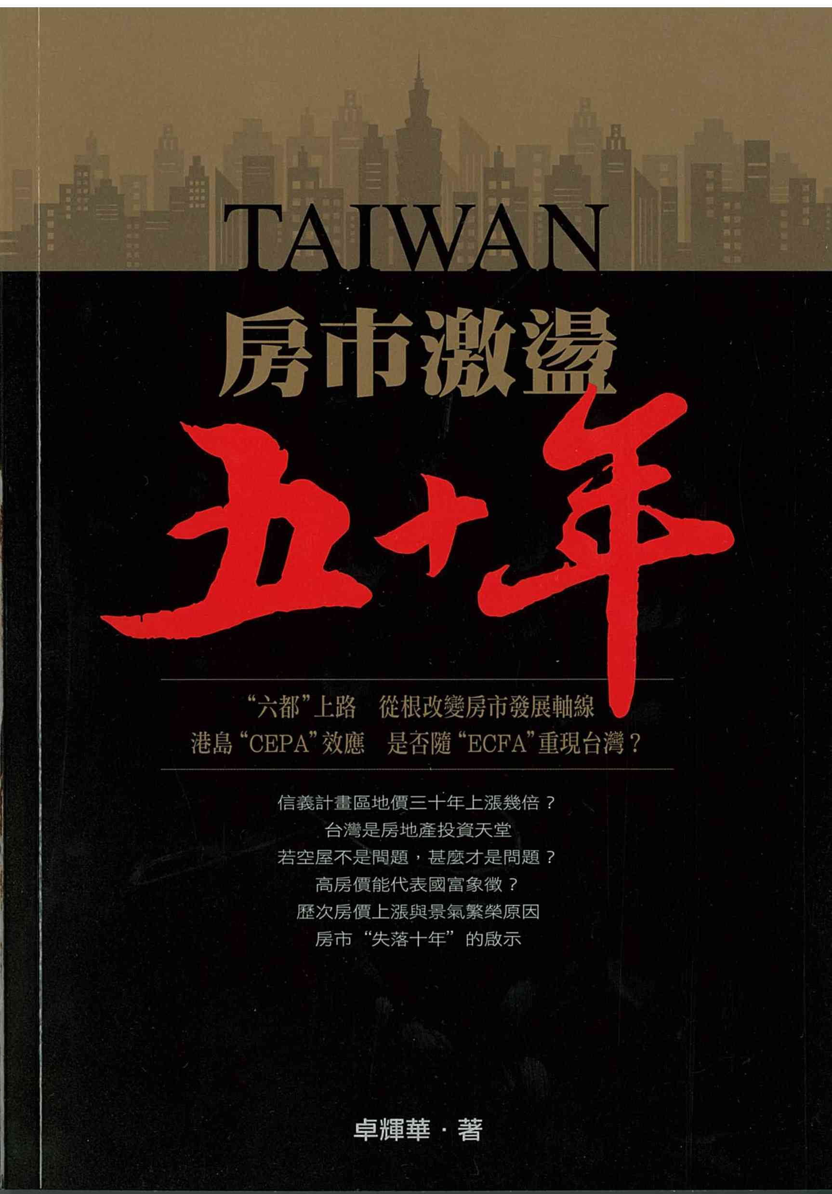 | - 回首台灣房市過去五十年的發展，各都會區房價與營建類股的股價幾度大幅起落，這段歷程能帶給我們什麼樣的自住置產與投資啟示？作為全台灣最資深的估價師之一，中華民國不動產估價師公會全國聯合會創會理事長卓輝華在二十餘年前就曾針對台灣房市發展提出專書進行分析，一度是房市從業人員與大學相關系所人手一本的不動產聖經。  - 在2014年，卓輝華完整回顧台灣半世紀來的房市歷程，並推出新書「房市激盪五十年」帶領讀者一舉回顧1961年以來，台灣房市從台北市每坪房價三千七百元開始，經過幾波震盪，甚至度過慘淡的失落十年之後，在全球資金狂潮帶動下，出現了實價登錄每坪二百九十萬以上歷史新高房價的完整歷程。  - 作為估價界菁英，卓輝華也同步關注地價變動帶來的影響。新書裡對作為全台房價指標的信義計劃區，在近三十年來地價上漲高達五十五倍等土地價格變動情況也有分析。
- 此外，包括預售制度的崛起，營建類上市上櫃公司的浮沈，不動產證券化，北中南都會核心區的發展，以及房市景氣循環與相關政策演變，書中都有深度分析評論。
- 在房價高漲的時代，透過卓輝華深刻觀察與回顧台灣房市發展歷程，不僅能夠讓民眾了解過去房市各種變化的原因，更能藉此判讀未來房市的可能演變趨勢，掌握最佳置產與獲利契機，成為高房價時代裡，人人必讀的房地產關鍵訊息。
目錄  - 第一章1970年之前的市場初創期  - 第二章 兩次能源危機時的市場成長期  - 第三章 經濟政治解嚴後的市場狂飆期  - 第四章 房地產泡沫與失落的十年  - 第五章 高房價 民怨之首  - 第六章 台灣房價還會繼續上漲嗎？ | - 展望未來：兩場尖峰對談  - 關於尖峰對談尖峰對談一“六都”上路從根改變房市發展軸線  - 尖峰對談二 港島＂CEPA＂效應是否隨＂ECFA＂重現台灣？

